"Жер қатынастары саласындағы мемлекеттік көрсетілетін қызметтердің регламенттерін бекіту туралы" Шығыс Қазақстан облысы әкімдігінің 2014 жылғы 28 мамырдағы № 144 қаулысына өзгерістер мен толықтырулар енгізу туралы
Күшін жойған
Шығыс Қазақстан облысы әкімдігінің 2014 жылғы 28 қарашадағы N 317 қаулысы. Шығыс Қазақстан облысының Әділет департаментінде 2014 жылғы 22 желтоқсанда N 3588 болып тіркелді. Күші жойылды - Шығыс Қазақстан облысы әкімдігінің 2015 жылғы 08 қыркүйектегі № 227 қаулысымен
Ескерту. Күші жойылды - Шығыс Қазақстан облысы әкімдігінің 08.09.2015 № 227 қаулысымен (алғашқы ресми жарияланған күнінен кейін күнтізбелік он күн өткен соң қолданысқа енгізіледі).
РҚАО-ның ескертпесі.
Құжаттын мәтінінде түпнұсканын пунктуациясы мен орфографиясы сақталған
"Мемлекеттік көрсетілетін қызметтер туралы" Қазақстан Республикасының 2013 жылғы 15 сәуірдегі Заңының 16-бабының 3-тармағына, "Мемлекеттік көрсетілетін қызметтердің стандарттары мен регламенттерін әзірлеу жөніндегі қағиданы бекіту туралы" Қазақстан Республикасы Экономика және бюджеттік жоспарлау министрінің 2013 жылғы 14 тамыздағы № 249 бұйрығына өзгерістер мен толықтыру енгізу туралы" Қазақстан Республикасы Экономика және бюджеттік жоспарлау министрінің 2014 жылғы 12 мамырдағы № 133 (Нормативтік құқықтық актілерді мемлекеттік тіркеу тізілімінде тіркелген нөмірі 9432) бұйрығына сәйкес Шығыс Қазақстан облысының әкімдігі ҚАУЛЫ ЕТЕДІ:
1.
"Жер қатынастары саласындағы мемлекеттік көрсетілетін қызметтердің регламенттерін бекіту туралы" Шығыс Қазақстан облысы әкімдігінің 2014 жылғы 28 мамырдағы № 144 (Нормативтік құқықтық актілерді мемлекеттік тіркеу тізілімінде тіркелген нөмірі 3391, 2014 жылғы 15 шілдедегі № 80 (17014), 2014 жылғы 17 шілдедегі № 81 (17018) "Дидар" және 2014 жылғы 14 шілдедегі № 79 (19526), 2014 жылғы 16 шілдедегі № 80 (19527) "Рудный Алтай" газеттерінде жарияланған) қаулысына мынадай өзгерістер мен толықтырулар енгізілсін:
аталған қаулымен бекітілген "Мемлекет жеке меншікке сататын нақты жер учаскелерінің кадастрлық (бағалау) құнын бекіту" мемлекеттік көрсетілетін қызмет регламентінде:
1 тармақтың екінші бөлігінің 2) тармақшасы мынадай редакцияда жазылсын:
"2) Қазақстан Республикасы Инвестициялар және даму министрлігінің "Халыққа қызмет көрсету орталығы" шаруашылық жүргізу құқығындағы республикалық мемлекеттік кәсіпорны (бұдан әрі – ХҚО) арқылы жүзеге асырылады.";
8-тармағы 2) тармақшасының орыс тіліндегі мәтініне өзгерістер енгізілген, қазақ тіліндегі мәтіні өзгермейді;
мынадай мазмұндағы 11 тармақпен толықтырылсын:
"11. Мемлекеттік қызмет көрсету процесінде рәсімдер (іс-қимылдар) реттілігінің, қызмет берушінің құрылымдық бөлімшелерінің (қызметкерлерінің) өзара іс-қимылдарының толық сипаттамасы, сонымен қатар ХҚО-мен өзара іс-қимыл тәртібінің және мемлекеттік қызмет көрсету процесінде ақпараттық жүйелерді қолдану тәртібінің сипаттамасы осы регламентке 3 қосымшаға сәйкес мемлекеттік қызмет көрсетудің бизнес-процестерінің анықтамалығында көрсетіледі. Мемлекеттік қызмет көрсетудің бизнес-процестерінің анықтамалығы "электрондық үкімет" веб-порталында, қызмет берушінің интернет-ресурсында орналастырылады.";
регламенттің 1-қосымшасы орыс тілінде жаңа редакцияда мазмұндалды, қазақ тіліндегі мәтіні өзгермейді;
осы қаулыға 1 қосымшаға сәйкес 3 қосымшамен толықтырылсын;
аталған қаулымен бекітілген "Жер учаскелерін қалыптастыру жөніндегі жерге орналастыру жобаларын бекiту" мемлекеттік көрсетілетін қызмет регламентінде:
1 тармақтың екінші бөлігінің 2) тармақшасы мынадай редакцияда жазылсын:
"2) Қазақстан Республикасы Инвестициялар және даму министрлігінің "Халыққа қызмет көрсету орталығы" шаруашылық жүргізу құқығындағы республикалық мемлекеттік кәсіпорны (бұдан әрі – ХҚО) арқылы жүзеге асырылады;";
8 тармағы 2) тармақшасының орыс тіліндегі мәтініне өзгерістер енгізілген, қазақ тіліндегі мәтіні өзгермейді;
мынадай мазмұндағы 11 тармақпен толықтырылсын:
"11. Мемлекеттік қызмет көрсету процесінде рәсімдер (іс-қимылдар) реттілігінің, қызмет берушінің құрылымдық бөлімшелерінің (қызметкерлерінің) өзара іс-қимылдарының толық сипаттамасы, сонымен қатар ХҚО-мен өзара іс-қимыл тәртібінің және мемлекеттік қызмет көрсету процесінде ақпараттық жүйелерді қолдану тәртібінің сипаттамасы осы регламентке 5 қосымшаға сәйкес мемлекеттік қызмет көрсетудің бизнес-процестерінің анықтамалығында көрсетіледі. Мемлекеттік қызмет көрсетудің бизнес-процестерінің анықтамалығы "электрондық үкімет" веб-порталында, қызмет берушінің интернет-ресурсында орналастырылады.";
осы қаулыға 2 қосымшаға сәйкес 5 қосымшамен толықтырылсын;
аталған қаулымен бекітілген "Жер учаскесінің нысаналы мақсатын өзгертуге шешім беру" мемлекеттік көрсетілетін қызмет регламентінде:
1 тармақтың екінші бөлігінің 2) тармақшасы мынадай редакцияда жазылсын:
"2) Қазақстан Республикасы Инвестициялар және даму министрлігінің "Халыққа қызмет көрсету орталығы" шаруашылық жүргізу құқығындағы республикалық мемлекеттік кәсіпорны (бұдан әрі – ХҚО) арқылы жүзеге асырылады;";
8 тармағы 2) тармақшасының орыс тіліндегі мәтініне өзгерістер енгізілген, қазақ тіліндегі мәтіні өзгермейді;
мынадай мазмұндағы 11 тармақпен толықтырылсын:
"11. Мемлекеттік қызмет көрсету процесінде рәсімдер (іс-қимылдар) реттілігінің, қызмет берушінің құрылымдық бөлімшелерінің (қызметкерлерінің) өзара іс-қимылдарының толық сипаттамасы, сонымен қатар ХҚО-мен өзара іс-қимыл тәртібінің және мемлекеттік қызмет көрсету процесінде ақпараттық жүйелерді қолдану тәртібінің сипаттамасы осы регламентке 5 қосымшаға сәйкес мемлекеттік қызмет көрсетудің бизнес-процестерінің анықтамалығында көрсетіледі. Мемлекеттік қызмет көрсетудің бизнес-процестерінің анықтамалығы "электрондық үкімет" веб-порталында, қызмет берушінің интернет-ресурсында орналастырылады.";
осы қаулыға 3 қосымшаға сәйкес 5 қосымшамен толықтырылсын;
аталған қаулымен бекітілген "Іздестіру жұмыстарын жүргізу үшін жер учаскесін пайдалануға рұқсат беру" мемлекеттік көрсетілетін қызмет регламентінде:
1 тармақтың екінші бөлігінің 2) тармақшасы мынадай редакцияда жазылсын:
"2) Қазақстан Республикасы Инвестициялар және даму министрлігінің "Халыққа қызмет көрсету орталығы" шаруашылық жүргізу құқығындағы республикалық мемлекеттік кәсіпорны (бұдан әрі – ХҚО) арқылы жүзеге асырылады;";
8 тармағы 2) тармақшасының орыс тіліндегі мәтініне өзгерістер енгізілген, қазақ тіліндегі мәтіні өзгермейді;
мынадай мазмұндағы 11 тармақпен толықтырылсын:
"11. Мемлекеттік қызмет көрсету процесінде рәсімдер (іс-қимылдар) реттілігінің, қызмет берушінің құрылымдық бөлімшелерінің (қызметкерлерінің) өзара іс-қимылдарының толық сипаттамасы, сонымен қатар ХҚО-мен өзара іс-қимыл тәртібінің және мемлекеттік қызмет көрсету процесінде ақпараттық жүйелерді қолдану тәртібінің сипаттамасы осы регламентке 5 қосымшаға сәйкес мемлекеттік қызмет көрсетудің бизнес-процестерінің анықтамалығында көрсетіледі. Мемлекеттік қызмет көрсетудің бизнес-процестерінің анықтамалығы "электрондық үкімет" веб-порталында, қызмет берушінің интернет-ресурсында орналастырылады.";
осы қаулыға 4 қосымшаға сәйкес 5 қосымшамен толықтырылсын;
аталған қаулымен бекітілген "Суармалы егістікті суарылмайтын алқап түрлеріне ауыстыруға рұқсат беру" мемлекеттік көрсетілетін қызмет регламентінде:
5-тармақтың 7), 8), 9) тармақшалары мынадай редакцияда жазылсын:
"7) 7-іс-қимыл – облыстың жергілікті атқарушы органы маманының материалдарды жинақтауы, қорытынды дайындауы және материалдарды Қазақстан Республикасы Ұлттық экономика министрлігіне жолдауы. Орындалу ұзақтығы – 7 (жеті) жұмыс күні;
8) 8-іс-қимыл – Қазақстан Республикасы Ұлттық экономика министрлігінің ұсынылған материалдарды Қазақстан Республикасы Ауыл шаруашылығы министрлігімен, Қазақстан Республикасы Энергетика министрлігімен келісімдеуі. Орындалу ұзақтығы - 25 (жиырма бес) жұмыс күні;
9) 9-іс-қимыл - Қазақстан Республикасы Ұлттық экономика министрлігі өзінің жинақтаған қорытындысымен материалдарды облыстың жергілікті атқарушы органына түпкілікті шешім қабылдау үшін жолдайды. Орындалу ұзақтығы - 7 (жеті) жұмыс күні;";
7-тармақтың 7), 8) тармақшалары мынадай редакцияда жазылсын:
"7) Қазақстан Республикасы Ұлттық экономика министрлігі;
8) Қазақстан Республикасы Ауыл шаруашылығы министрлігі, Қазақстан Республикасы Энергетика министрлігі;";
7-тармақтың 7), 8), 9) тармақшалары мынадай редакцияда жазылсын:
"7) облыстың жергілікті атқарушы органы материалдарды жинақтайды және қорытынды дайындайды, материалдарды Қазақстан Республикасы Ұлттық экономика министрлігіне жолдайды. Орындалу ұзақтығы – 7 (жеті) жұмыс күні;
8) Қазақстан Республикасы Ұлттық экономика министрлігі ұсынылған материалдарды Қазақстан Республикасы Ауыл шаруашылығы министрлігімен, Қазақстан Республикасы Энергетика министрлігімен келісімдейді. Орындалу ұзақтығы - 25 (жиырма бес) жұмыс күні;
9) Қазақстан Республикасы Ұлттық экономика министрлігі өзінің жинақтаған қорытындысымен материалдарды облыстың жергілікті атқарушы органына түпкілікті шешім қабылдау үшін жолдайды. Орындалу ұзақтығы - 7 (жеті) жұмыс күні;";
8-тармақтың екінші бөлігі мынадай редакцияда жазылсын:
"Рәсiмдердiң (iс-қимылдардың) реттiлiгiн сипаттау, осы Регламентке 1 қосымшаға сәйкес, әрбiр iс-қимылды (рәсімді) өту блок-схемасында көрсетілген.";
қосымша осы қаулының 5 қосымшасына сәйкес жаңа редакцияда жазылсын;
мынадай мазмұндағы 9 тармақпен толықтырылсын:
"9. Мемлекеттік қызмет көрсету процесінде рәсімдер (іс-қимылдар) реттілігінің, қызмет берушінің құрылымдық бөлімшелерінің (қызметкерлерінің) өзара іс-қимылдарының толық сипаттамасы, сонымен қатар ХҚО-мен өзара іс-қимыл тәртібінің және мемлекеттік қызмет көрсету процесінде ақпараттық жүйелерді қолдану тәртібінің сипаттамасы осы регламентке 2 қосымшаға сәйкес мемлекеттік қызмет көрсетудің бизнес-процестерінің анықтамалығында көрсетіледі. Мемлекеттік қызмет көрсетудің бизнес-процестерінің анықтамалығы "электрондық үкімет" веб-порталында, қызмет берушінің интернет-ресурсында орналастырылады.";
осы қаулыға 6 қосымшаға сәйкес 2 қосымшамен толықтырылсын.
2.
Осы қаулы алғашқы ресми жарияланған күнінен кейін күнтізбелік он күн өткен соң қолданысқа енгізіледі.
Облыс әкімі | Д. Ахметов

Шығыс Қазақстан облысы
әкімдігінің 2014 жылғы
" 28 " қарашадағы № 317
қаулысына 1 қосымша

"Мемлекет жеке меншікке
сататын нақты жер
учаскелерінің кадастрлық
(бағалау) құнын бекіту"
мемлекеттік көрсетілетін қызмет
регламентіне 3 қосымша

"Мемлекет жеке меншікке сататын нақты жер учаскелерінің кадастрлық (бағалау) құнын бекіту" мемлекеттік қызметін көрсетудің бизнес-процестерінің анықтамалығы 1. Көрсетілетін қызметті берушінің кеңсесі арқылы мемлекеттік қызмет көрсету кезінде
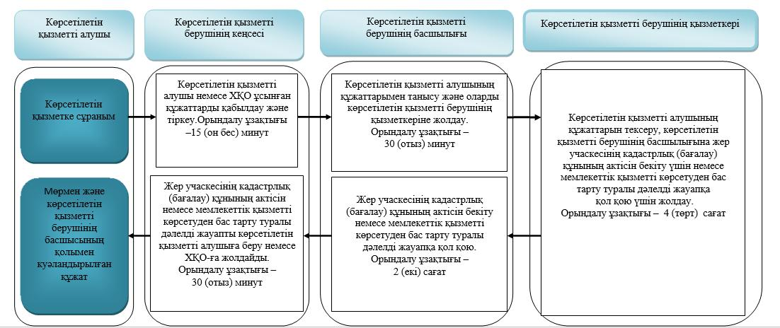
2.ХҚО арқылы мемлекеттік қызмет көрсету кезінде
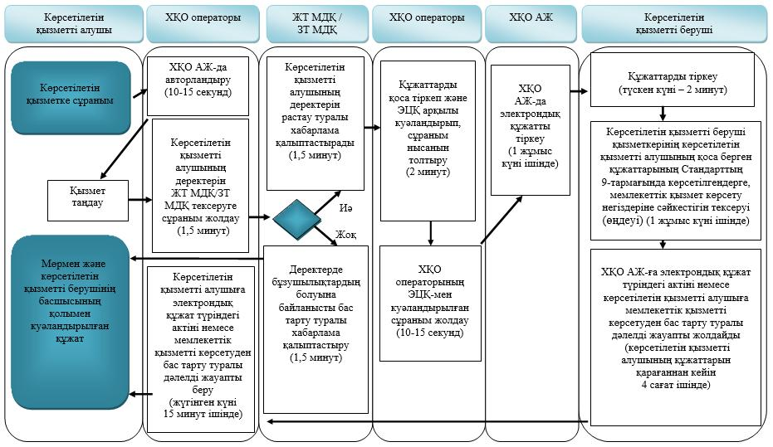
Шартты белгілер:
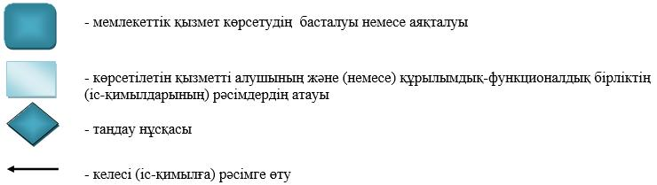
Шығыс Қазақстан облысы
әкімдігінің 2014 жылғы
" 28 " қарашадағы № 317
қаулысына 2 қосымша

"Жер учаскелерін қалыптастыру
жөніндегі жерге орналастыру
жобаларын бекiту"
мемлекеттік көрсетілетін қызмет
регламентіне 5 қосымша

"Жер учаскелерін қалыптастыру жөніндегі жерге орналастыру жобаларын бекiту" мемлекеттік қызметін көрсетудің бизнес-процестерінің анықтамалығы
Көрсетілетін қызметті берушінің кеңсесі арқылы мемлекеттік қызмет көрсету кезінде
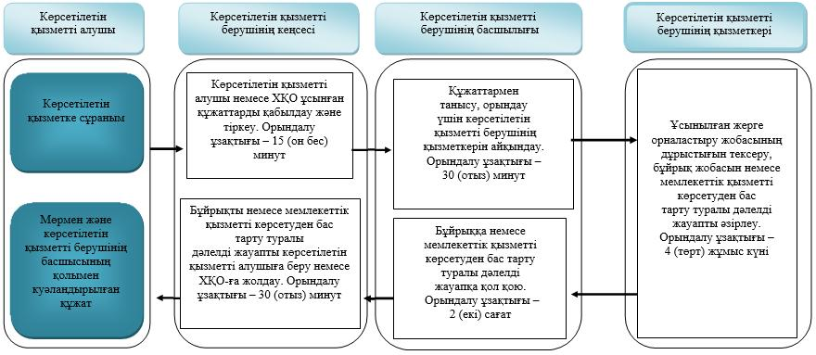
ХҚО арқылы мемлекеттік қызмет көрсету кезінде
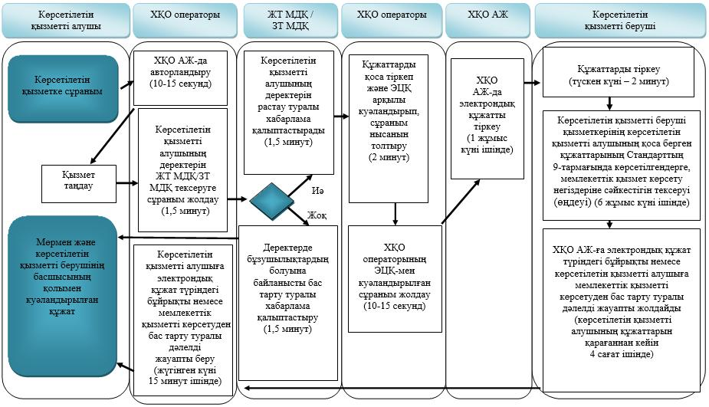
Портал арқылы мемлекеттік қызмет көрсету кезінде
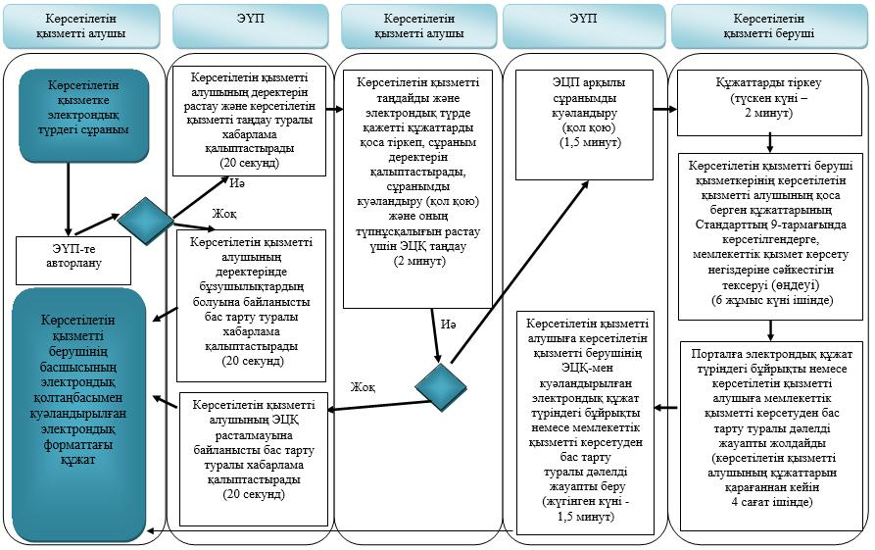
Шартты белгілер:
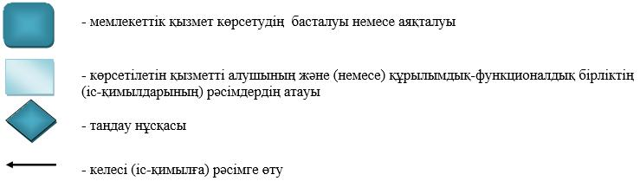
Шығыс Қазақстан облысы
әкімдігінің 2014 жылғы
" 28 " қарашадағы № 317 қаулысына 3 қосымша

"Жер учаскесінің нысаналы
мақсатын өзгертуге
шешім беру" мемлекеттік
көрсетілетін қызмет
регламентіне 5 қосымша

"Жер учаскесінің нысаналы мақсатын өзгертуге шешім беру" мемлекеттік қызметін көрсетудің бизнес-процестерінің анықтамалығы
1 Көрсетілетін қызметті берушінің кеңсесі арқылы мемлекеттік қызмет көрсету кезінде
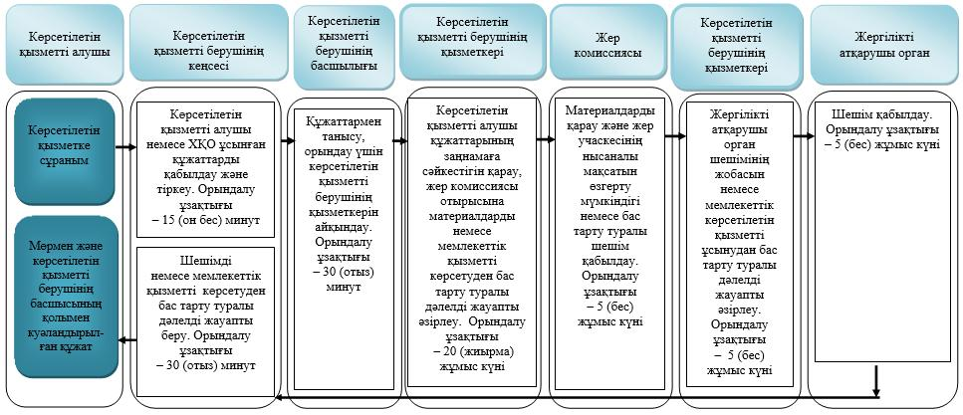
ХҚО арқылы мемлекеттік қызмет көрсету кезінде
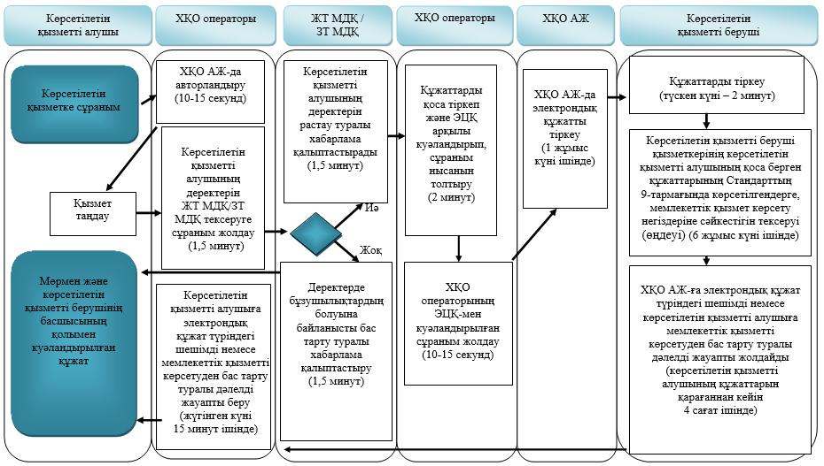
Портал арқылы мемлекеттік қызмет көрсету кезінде
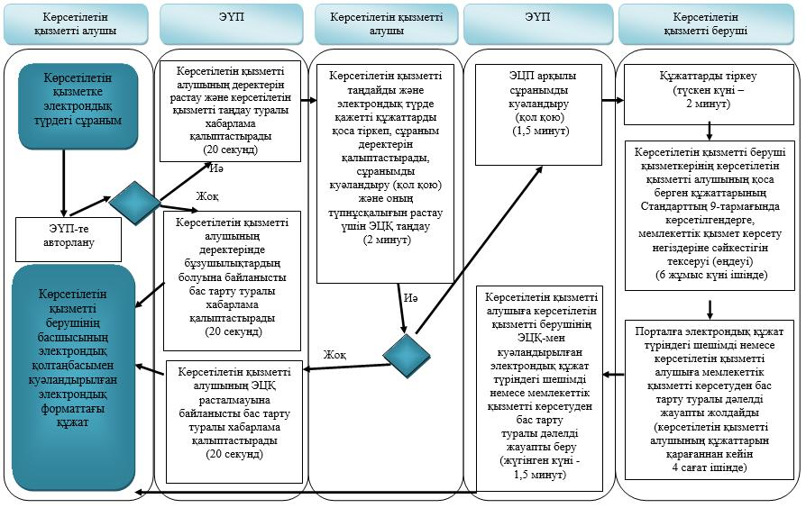
Шартты белгілер:
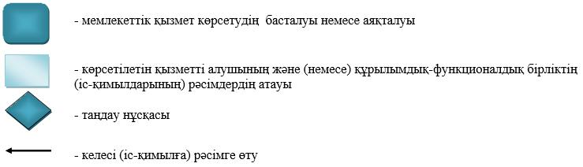
Шығыс Қазақстан облысы
әкімдігінің 2014 жылғы
" 28 " қарашадағы № 317
қаулысына 4 қосымша

"Іздестіру жұмыстарын жүргізу
үшін жер учаскесін пайдалануға
рұқсат беру" мемлекеттік
көрсетілетін қызмет
регламентіне 5 қосымша

"Іздестіру жұмыстарын жүргізу үшін жер учаскесін пайдалануға рұқсат беру" мемлекеттік қызметін көрсетудің бизнес-процестерінің анықтамалығы
Көрсетілетін қызметті берушінің кеңсесі арқылы мемлекеттік қызмет көрсету кезінде
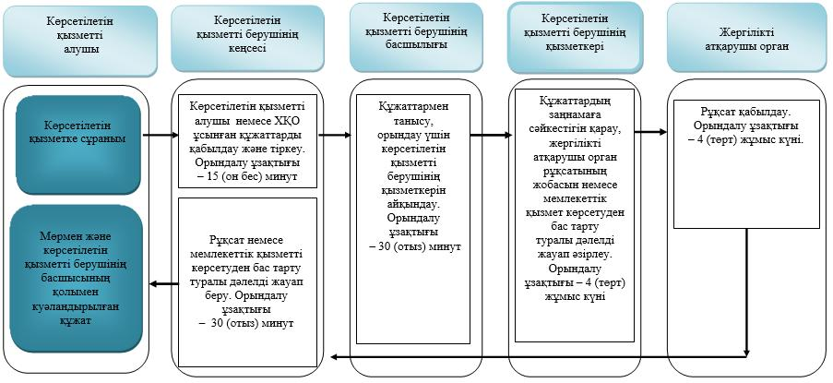
ХҚО арқылы мемлекеттік қызмет көрсету кезінде
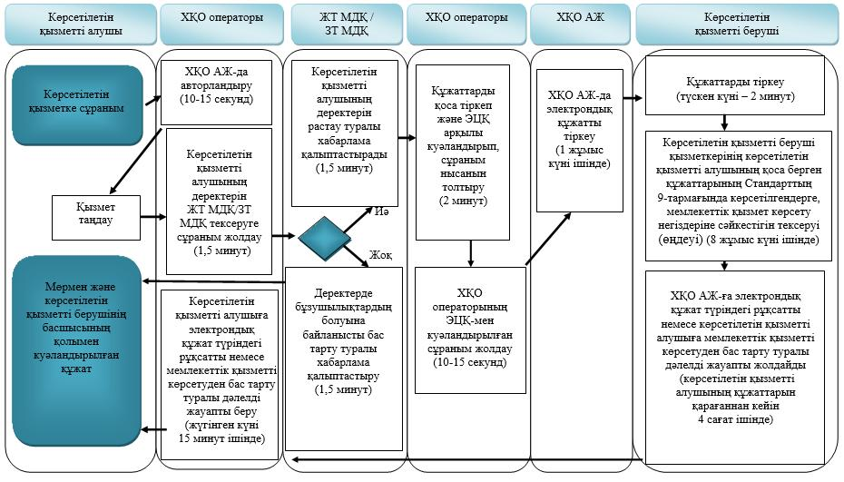
Портал арқылы мемлекеттік қызмет көрсету кезінде
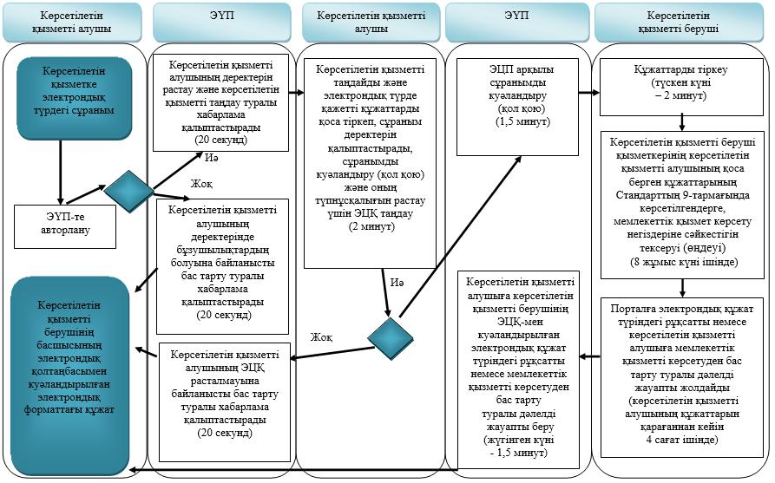
Шартты белгілер:
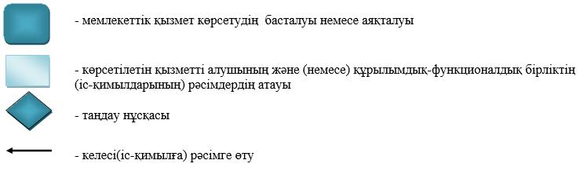
Шығыс Қазақстан облысы
әкімдігінің 2014 жылғы
" 28 " қарашадағы № 317
қаулысына 5 қосымша

"Суармалы егістікті
суарылмайтын алқап түрлеріне
ауыстыруға рұқсат беру"
мемлекеттік көрсетілетін қызмет
регламентіне 1 қосымша

Әрбір iс-қимылды (рәсімді) өту блок-схемасы
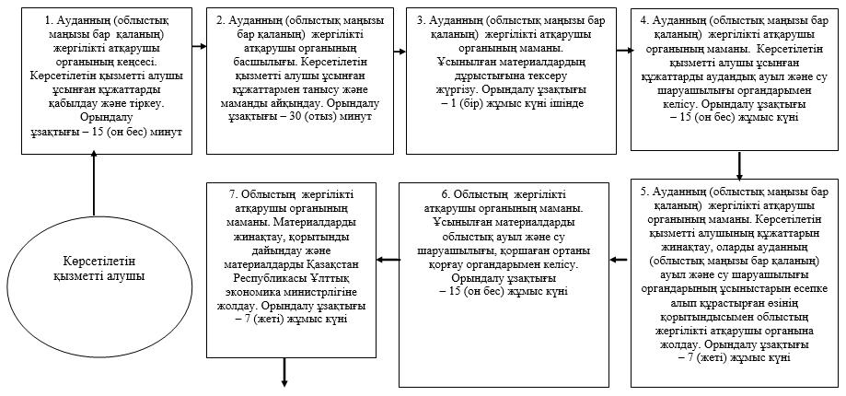
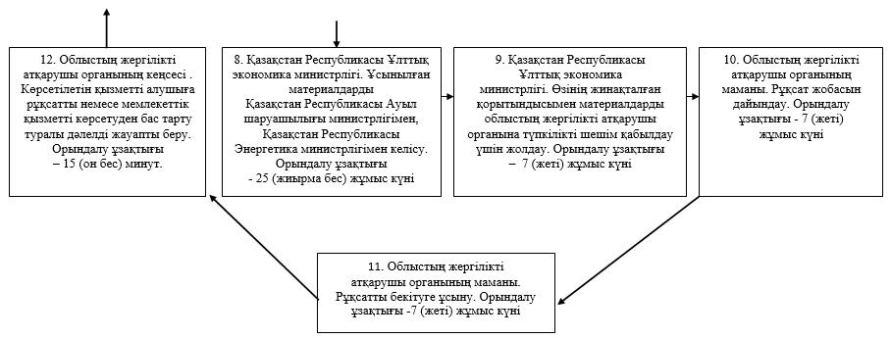
Шығыс Қазақстан облысы
әкімдігінің 2014 жылғы
" 28 " қарашадағы № 317
қаулысына 6 қосымша

"Суармалы егістікті
суарылмайтын алқап түрлеріне
ауыстыруға рұқсат беру"
мемлекеттік көрсетілетін қызмет
регламентіне 2 қосымша

"Суармалы егістікті суарылмайтын алқап түрлеріне ауыстыруға рұқсат беру" мемлекеттік қызметін көрсетудің бизнес-процестерінің анықтамалығы Көрсетілетін қызметті берушінің кеңсесі арқылы мемлекеттік қызмет көрсету кезінде
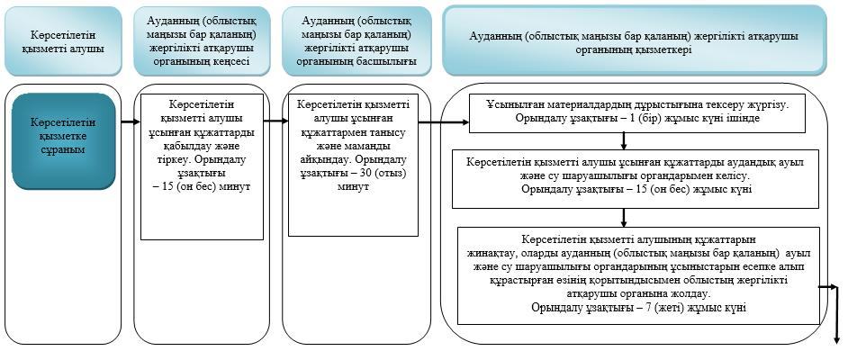
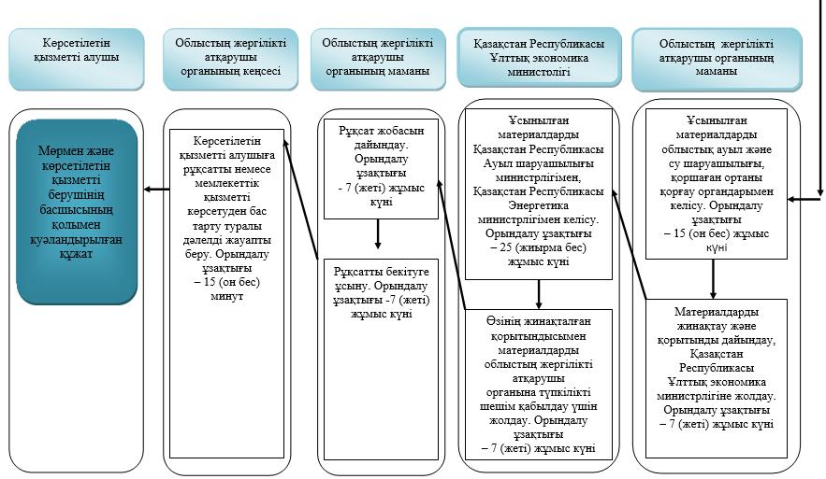
Шартты белгілер:
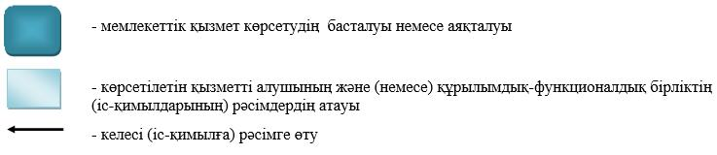

© 2012. Қазақстан Республикасы Әділет министрлігінің «Қазақстан Республикасының Заңнама және құқықтық ақпарат институты» ШЖҚ РМК

